Администрация МО «Усть-Коксинский район» информирует:
о возможности предоставления в аренду для индивидуального жилищного строительства следующих земельных участков:
1) с местоположением: Республика Алтай, Усть-Коксинский район, п. Мараловодка, ул. Лесная, д. 21Г, площадью 2000 кв.м;
2) с местоположением: Республика Алтай, Усть-Коксинский район, п. Мараловодка, ул. Скосарева, д. 32, площадью 1238 кв.м;
3) с местоположением: Республика Алтай, Усть-Коксинский район, с. Огневка, ул. Заречная, д. 23А, площадью 2000 кв.м;
4) с местоположением: Республика Алтай, Усть-Коксинский район, с. Огневка, ул. Заречная, д. 23Б, площадью 1536 кв.м;
5) с местоположением: Республика Алтай, Усть-Коксинский район, п. Сахсабай, ул. Луговая, д. 1Ж, площадью 1735 кв.м;
6) с местоположением: Республика Алтай, Усть-Коксинский район, п. Сахсабай, ул. Луговая, д. 1К, площадью 1912 кв.м;
7) с местоположением: Республика Алтай, Усть-Коксинский район, п. Сахсабай, ул. Луговая, д. 1Л, площадью 1723 кв.м;
8) с местоположением: Республика Алтай, Усть-Коксинский район, п. Октябрьское, ул. Юбилейная, д. 1, площадью 2000 кв.м;
9) с местоположением: Республика Алтай, Усть-Коксинский район, п. Октябрьское, ул. Юбилейная, д. 2, площадью 2000 кв.м;
10) с местоположением: Республика Алтай, Усть-Коксинский район, с. Сугаш, ул. Заря Алтая, д. 43А, площадью 1384 кв.м;
11) с местоположением: Республика Алтай, Усть-Коксинский район, п. Октябрьское, ул. Тихая, д. 5, площадью 2000 кв.м;
12) с местоположением: Республика Алтай, Усть-Коксинский район, п. Октябрьское, ул. Цветочная, д. 2, площадью 2000 кв.м;
13) с кадастровым номером: 04:08:011313:259, с местоположением: Республика Алтай, Усть-Коксинский район, с. Усть-Кокса, ул. Казачья, д. 46, площадью 1413 кв.м;
14) с кадастровым номером: 04:08:011313:231, с местоположением: Республика Алтай, Усть-Коксинский район, с. Усть-Кокса, ул. Казачья, д. 14, площадью 1079 кв.м;
15) с кадастровым номером: 04:08:011313:384, с местоположением: Республика Алтай, Усть-Коксинский район, с. Усть-Кокса, ул. Энтузиастов, д. 31, площадью 1492 кв.м;
16) с кадастровым номером: 04:08:011313:326, с местоположением: Республика Алтай, Усть-Коксинский район, с. Усть-Кокса, ул. Пограничная, д. 7, площадью 1500 кв.м;
о возможности предоставления в аренду следующих земельных участков из категории земель сельскохозяйственного назначения для осуществления крестьянским (фермерским) хозяйством его деятельности:
1) с условным номером 04:08:060702:47:ЗУ1, площадью 113027 кв.м., с местоположением: Российская Федерация, Республика Алтай, Усть-Коксинский район, в границах Огневского сельского поселения;
2) с условным номером 04:08:060702:47:ЗУ1, площадью 28898 кв.м., с местоположением: Российская Федерация, Республика Алтай, Усть-Коксинский район, в границах Огневского сельского поселения;
3) с кадастровым номером 04:08:012104:393, площадью 1043000 кв.м., с местоположением: Российская Федерация, Республика Алтай, Усть-Коксинский район, Усть-Коксинское сельское поселение;
4) с кадастровым номером 04:08:012104:396, площадью 482937 кв.м., с местоположением: Российская Федерация, Республика Алтай, Усть-Коксинский район, Усть-Коксинское сельское поселение;
5) с кадастровым номером 04:08:012104:397, площадью 1180000 кв.м., с местоположением: Российская Федерация, Республика Алтай, Усть-Коксинский район, Усть-Коксинское сельское поселение.
Граждане (для абз. 2- граждане или крестьянские (фермерские) хозяйства), заинтересованные в предоставлении вышеуказанных земельных участков для указанных целей, вправе в течение тридцати дней со дня опубликования настоящего извещения подавать в администрацию МО «Усть - Коксинский район» заявления о намерении участвовать в аукционе на право заключения договора аренды.
Заявления подаются в письменной форме заинтересованным лицом лично при наличии документа, удостоверяющего личность, либо уполномоченным представителем заявителя при наличии документа, подтверждающего права (полномочия) представителя, с приложением копий указанных документов, по адресу: Республика Алтай, Усть-Коксинский район, с. Усть-Кокса, ул. Харитошкина, д. 3. Дата окончания приема заявлений: 01.08.2022 г.
Со схемами расположения вышеуказанных земельных участков можно ознакомиться по адресу: с. Усть-Кокса, ул. Харитошкина, д. 6, в отделе архитектуры и земельных отношений администрации МО «Усть-Коксинский район, с 09⁰⁰ до 17⁰⁰ часов, по следующим дням: понедельник, среда (приемные дни), а также на официальном сайте администрации МО «Усть-Коксинский район» http://ust-koksa-altay.ru/ и сайте https://torgi.gov.ru.

Сахсабай ул. Луговая 1К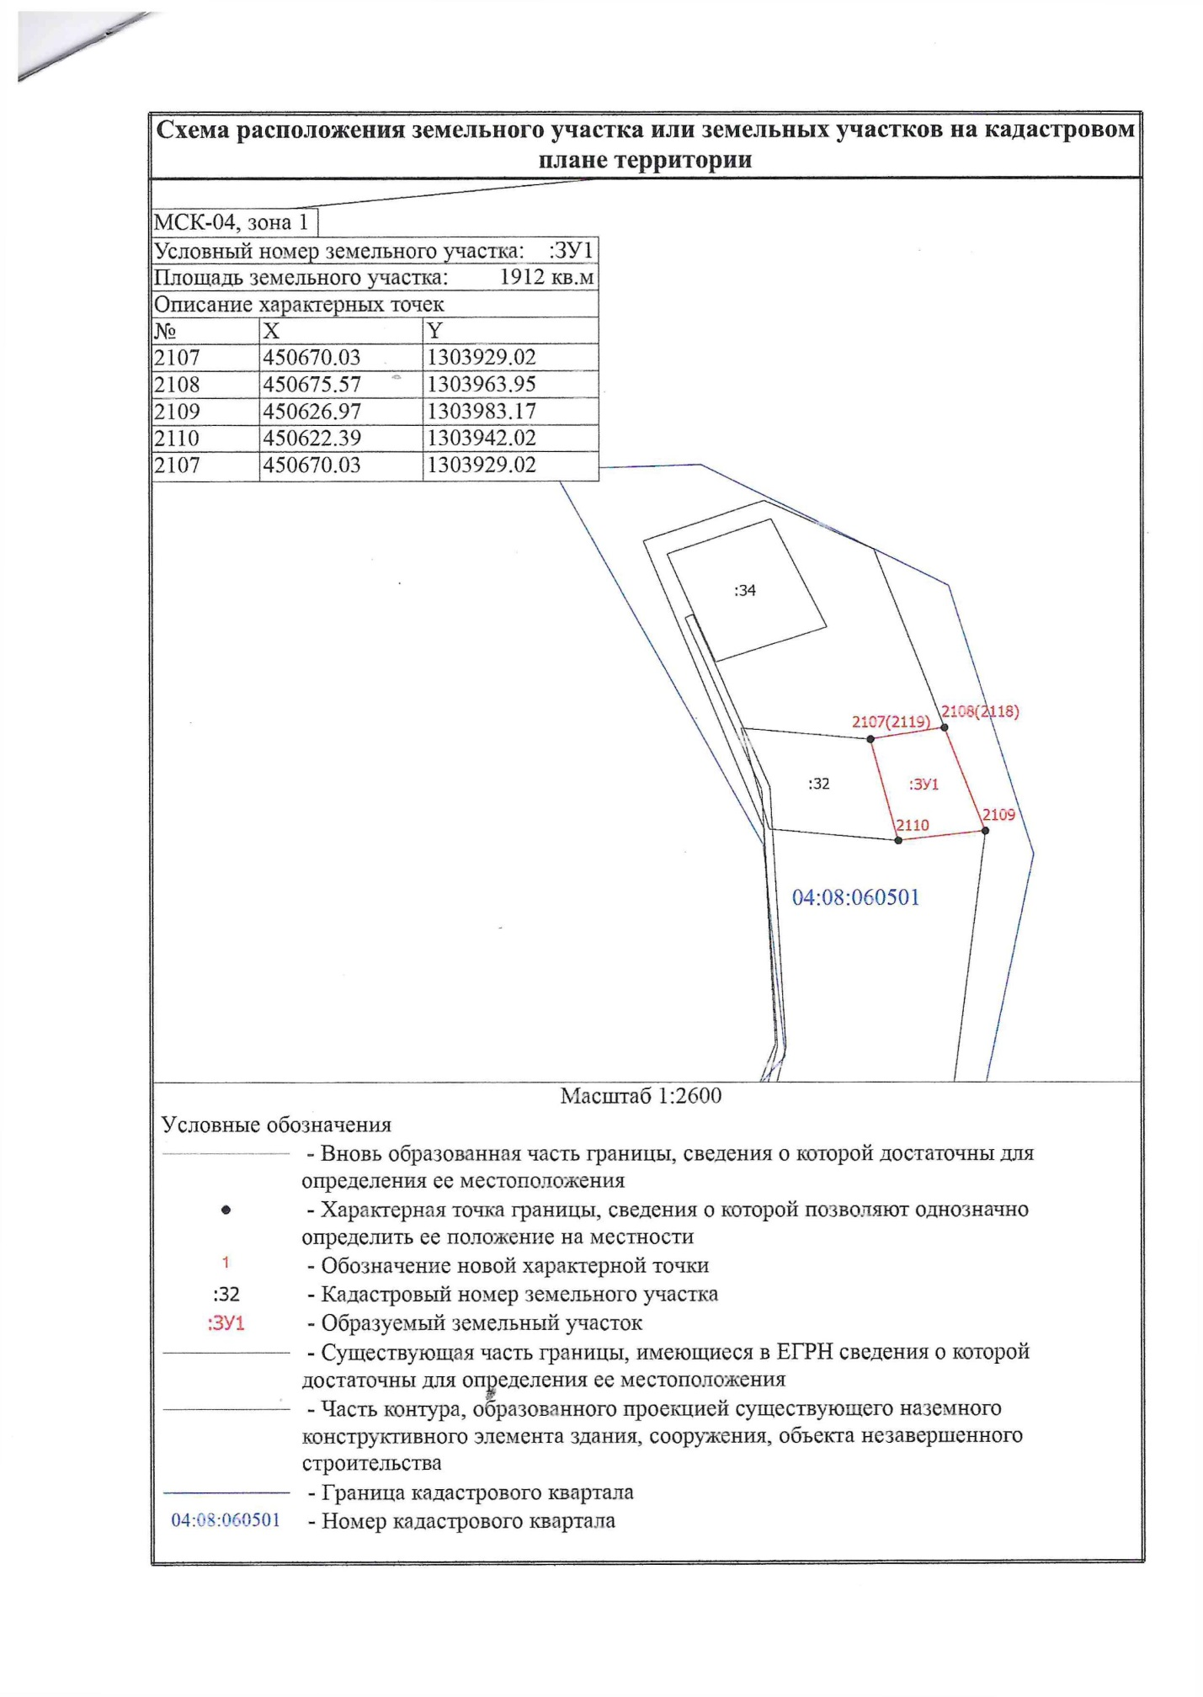
Сахсабай ул. Луговая 1К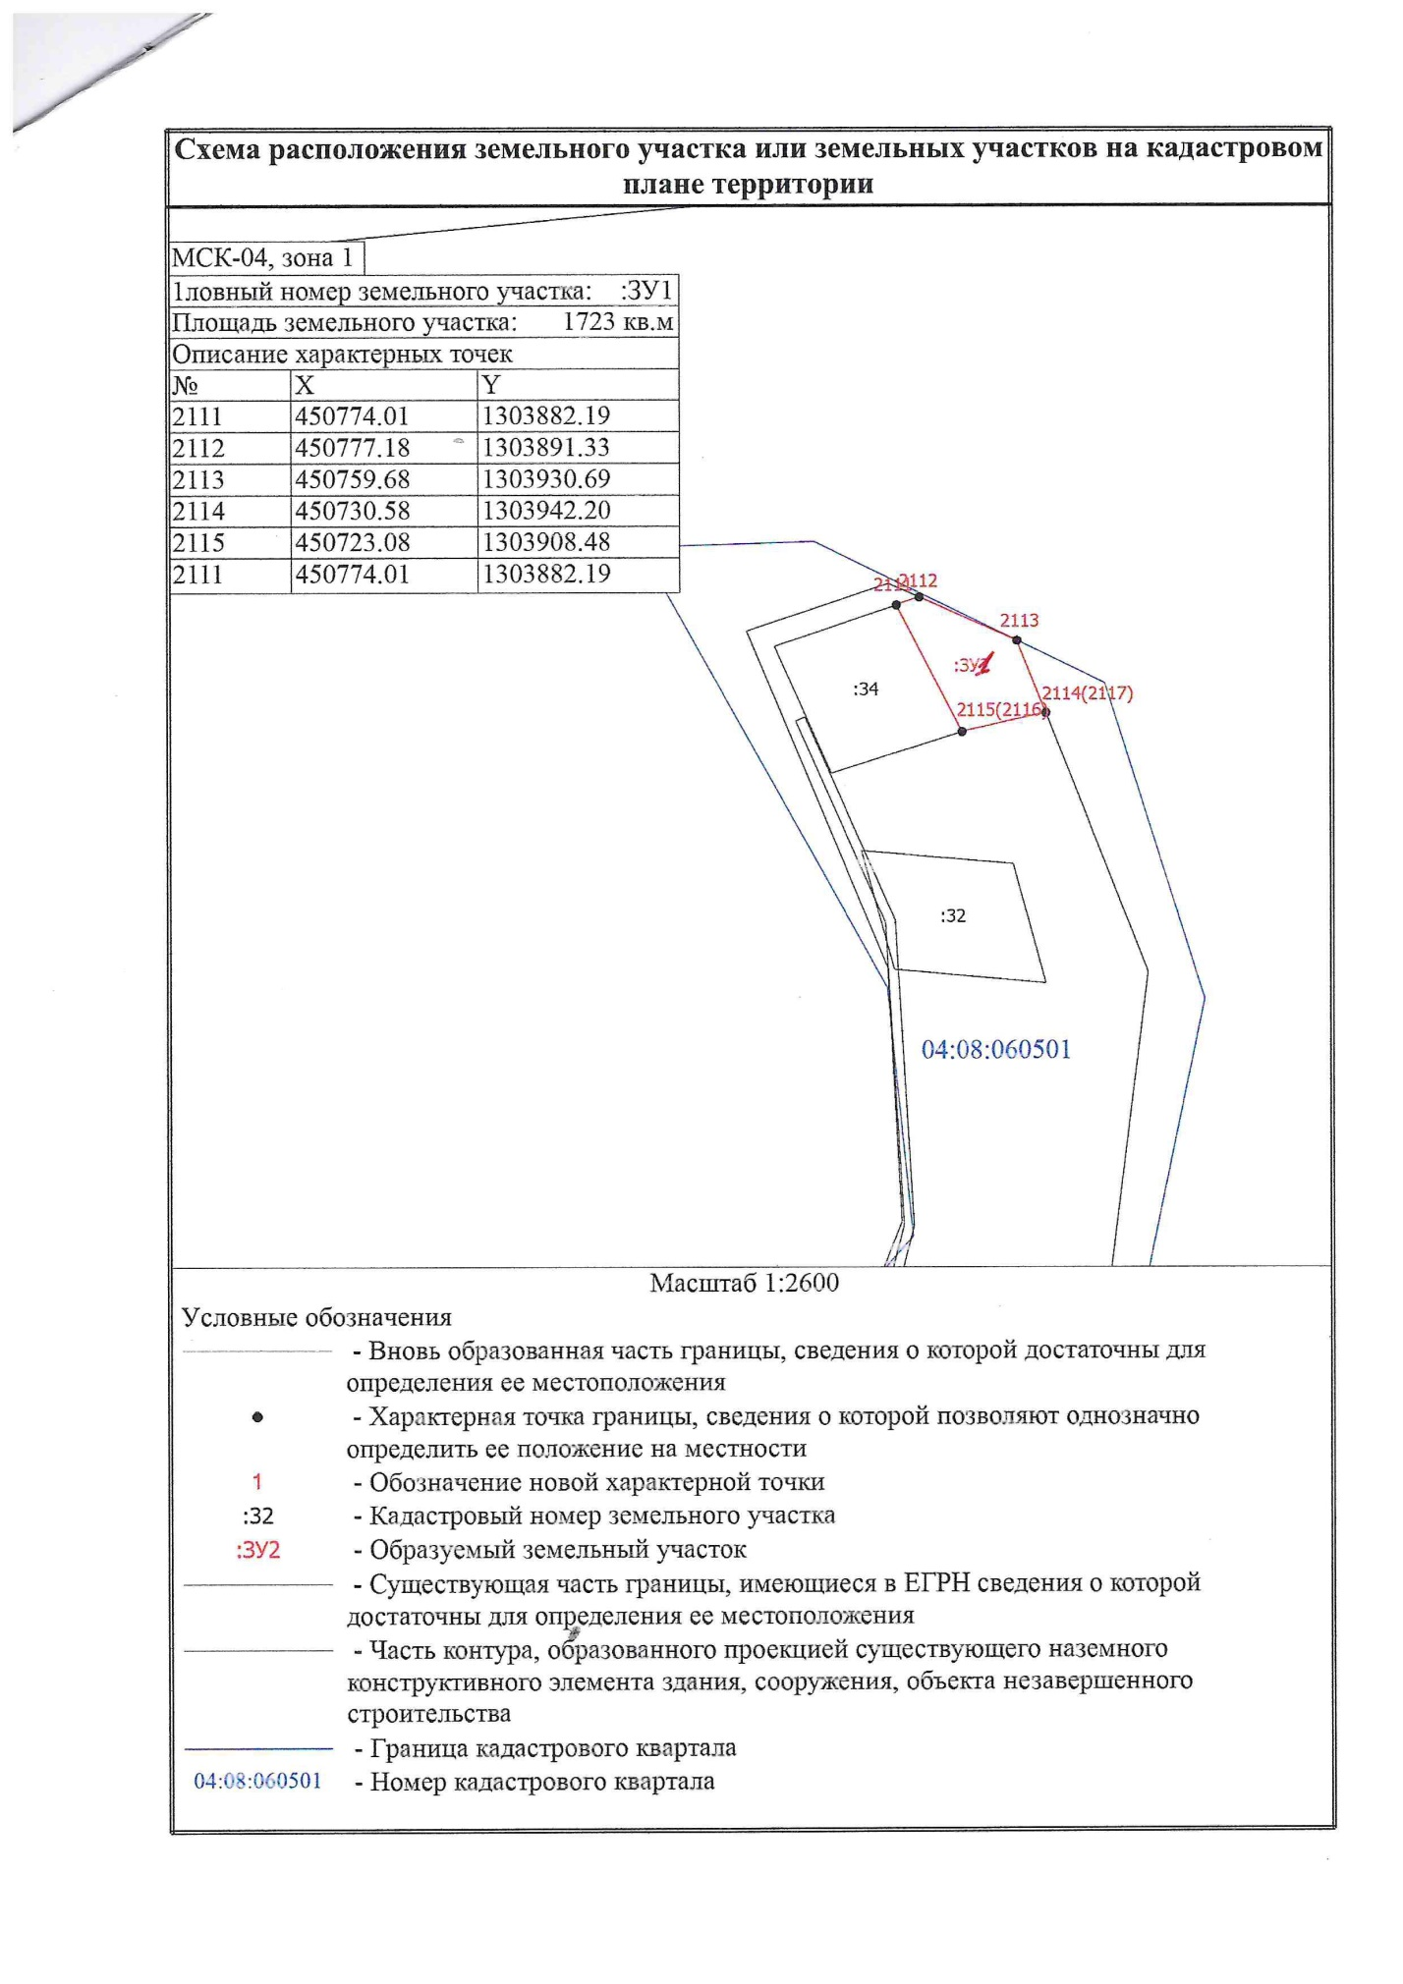
Сугаш ул. Заря Алтая 43А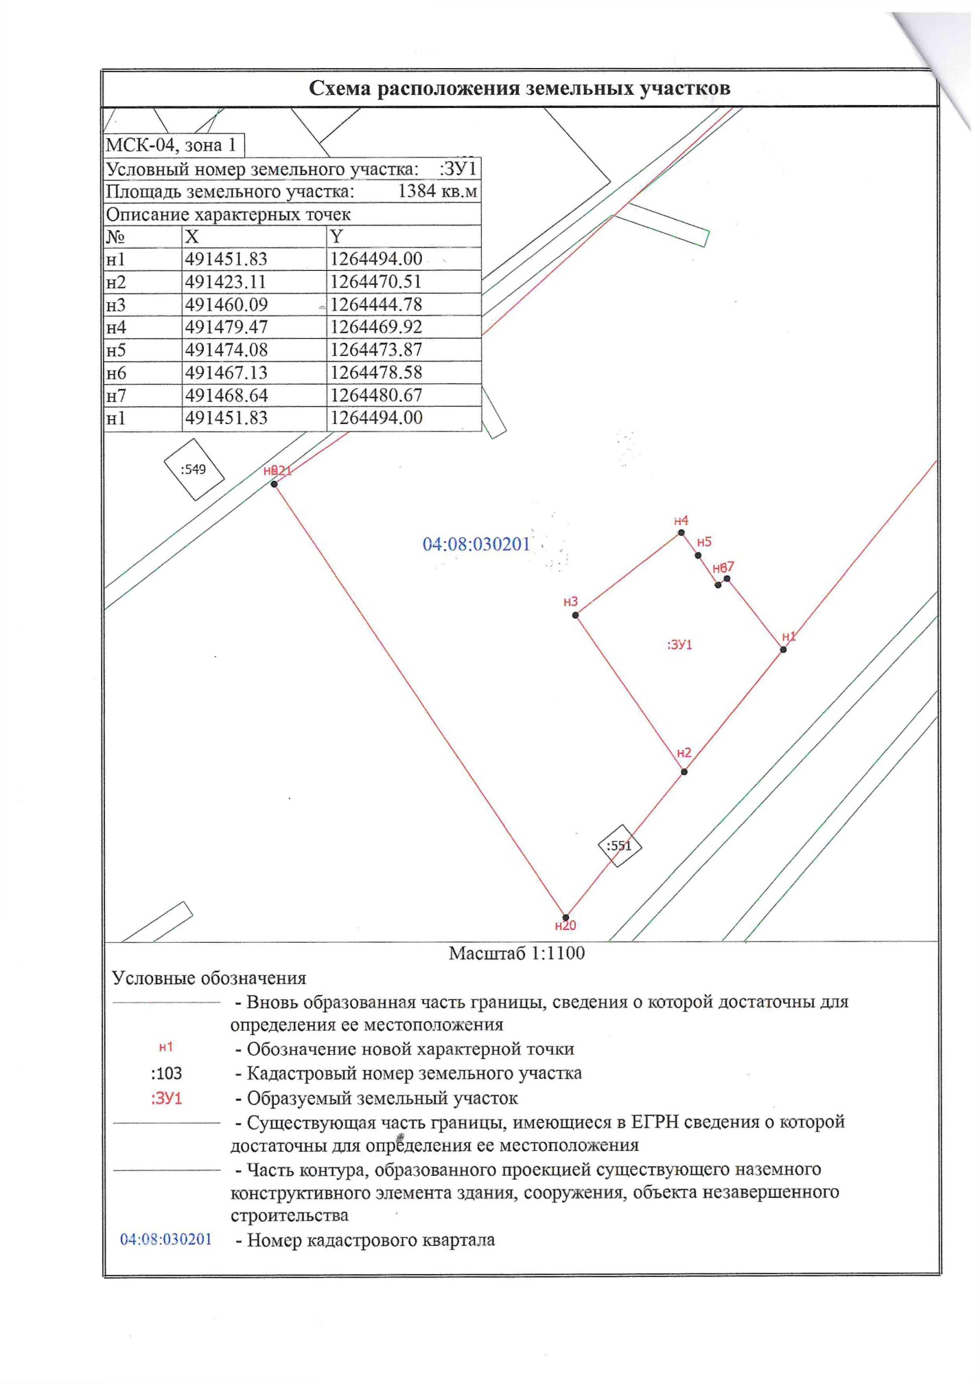
Октябрьское ул. Цветочная 2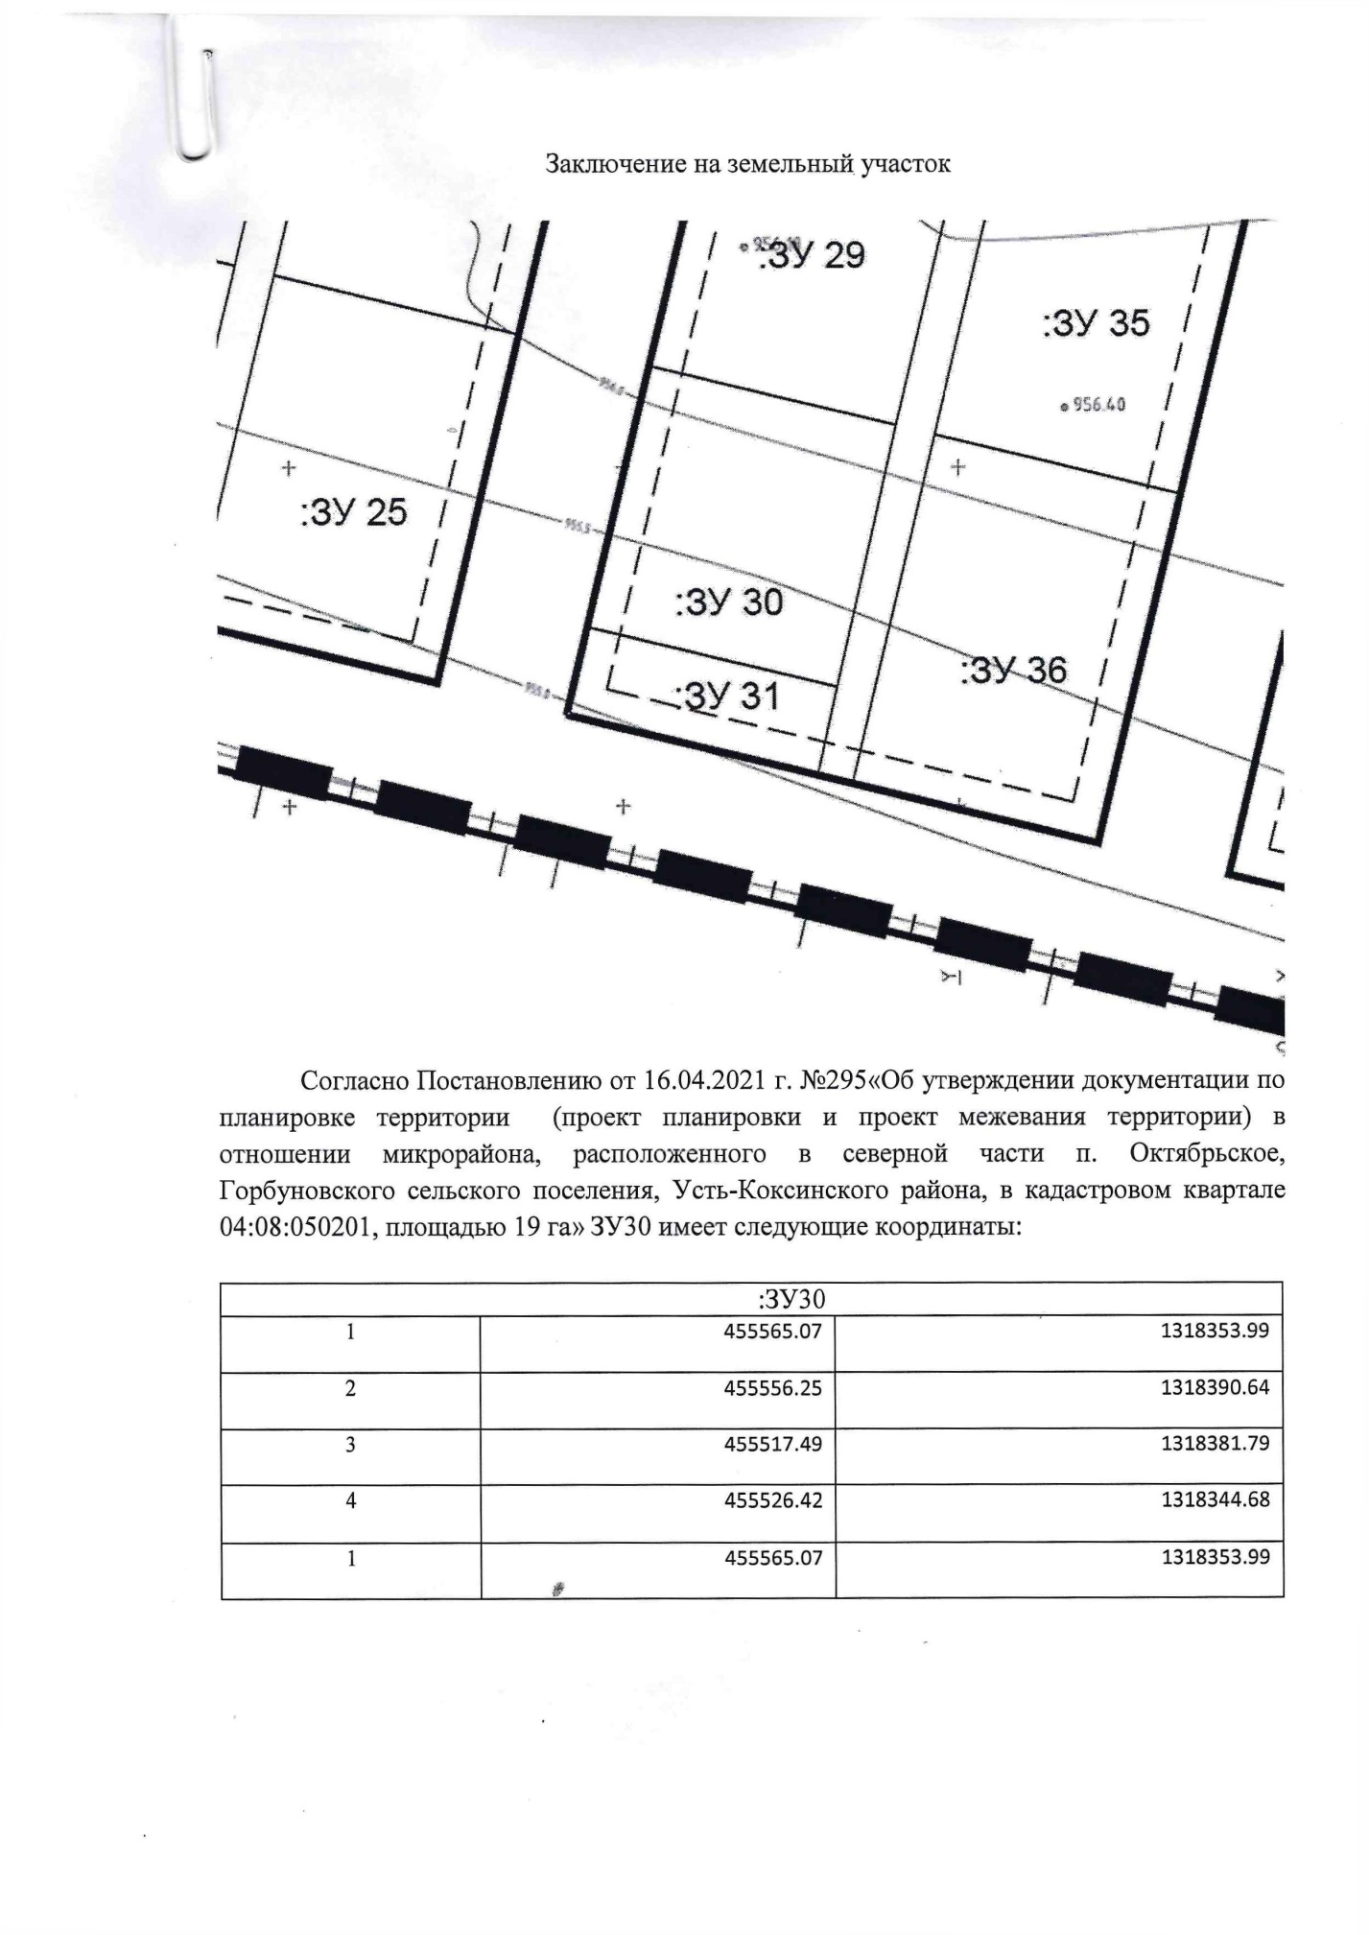
Октябрьское Тихая 5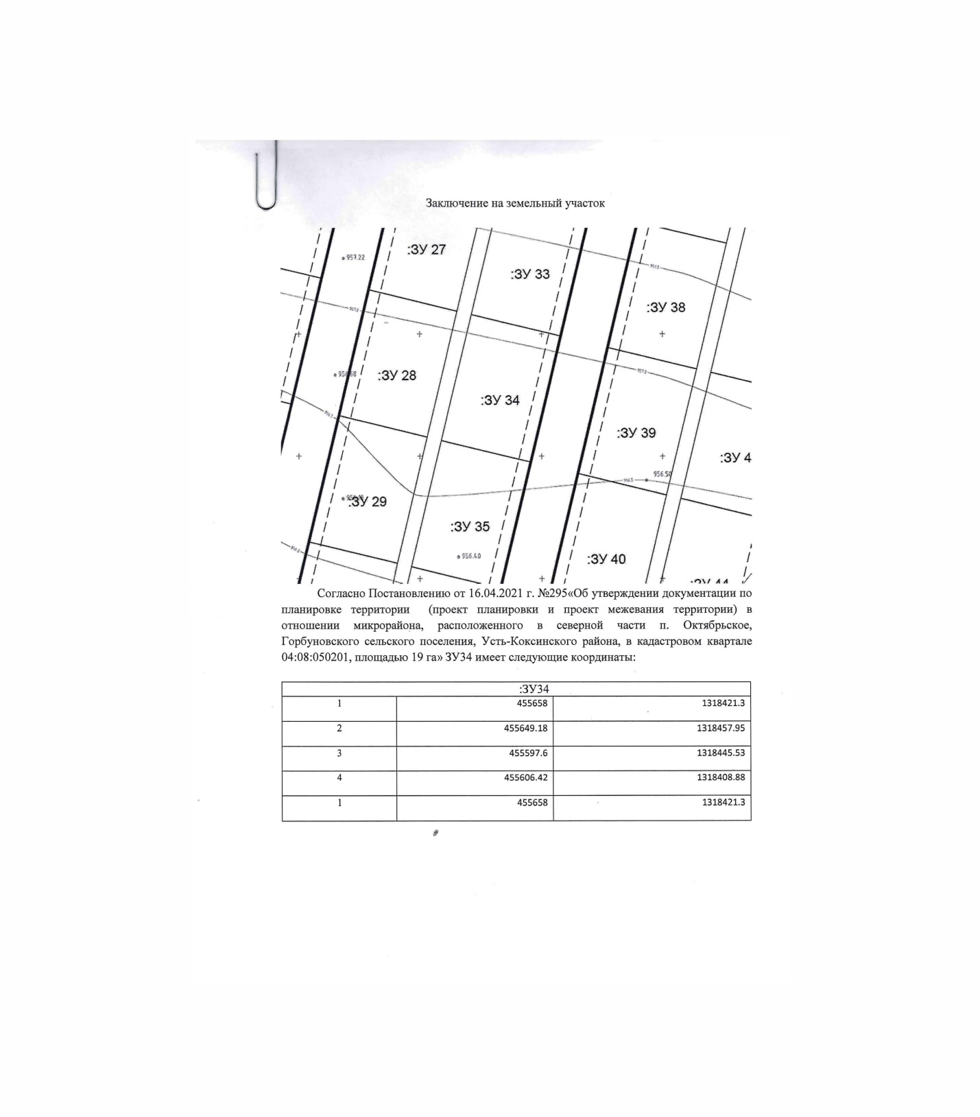
Октябрьское ул. Юбилейная 1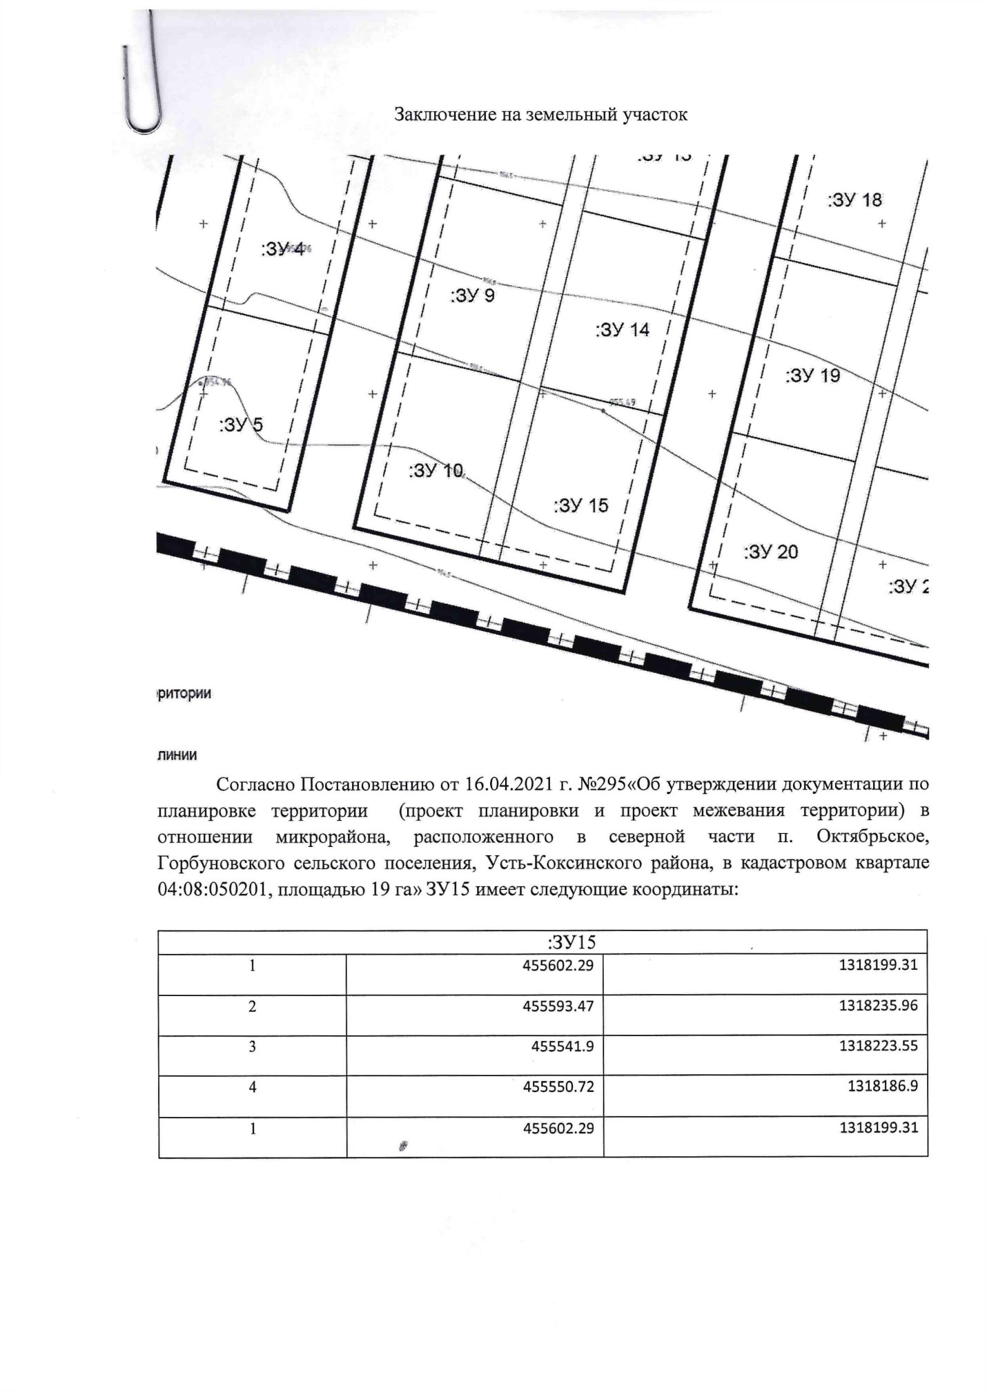
Октябрьское Юбилейная 2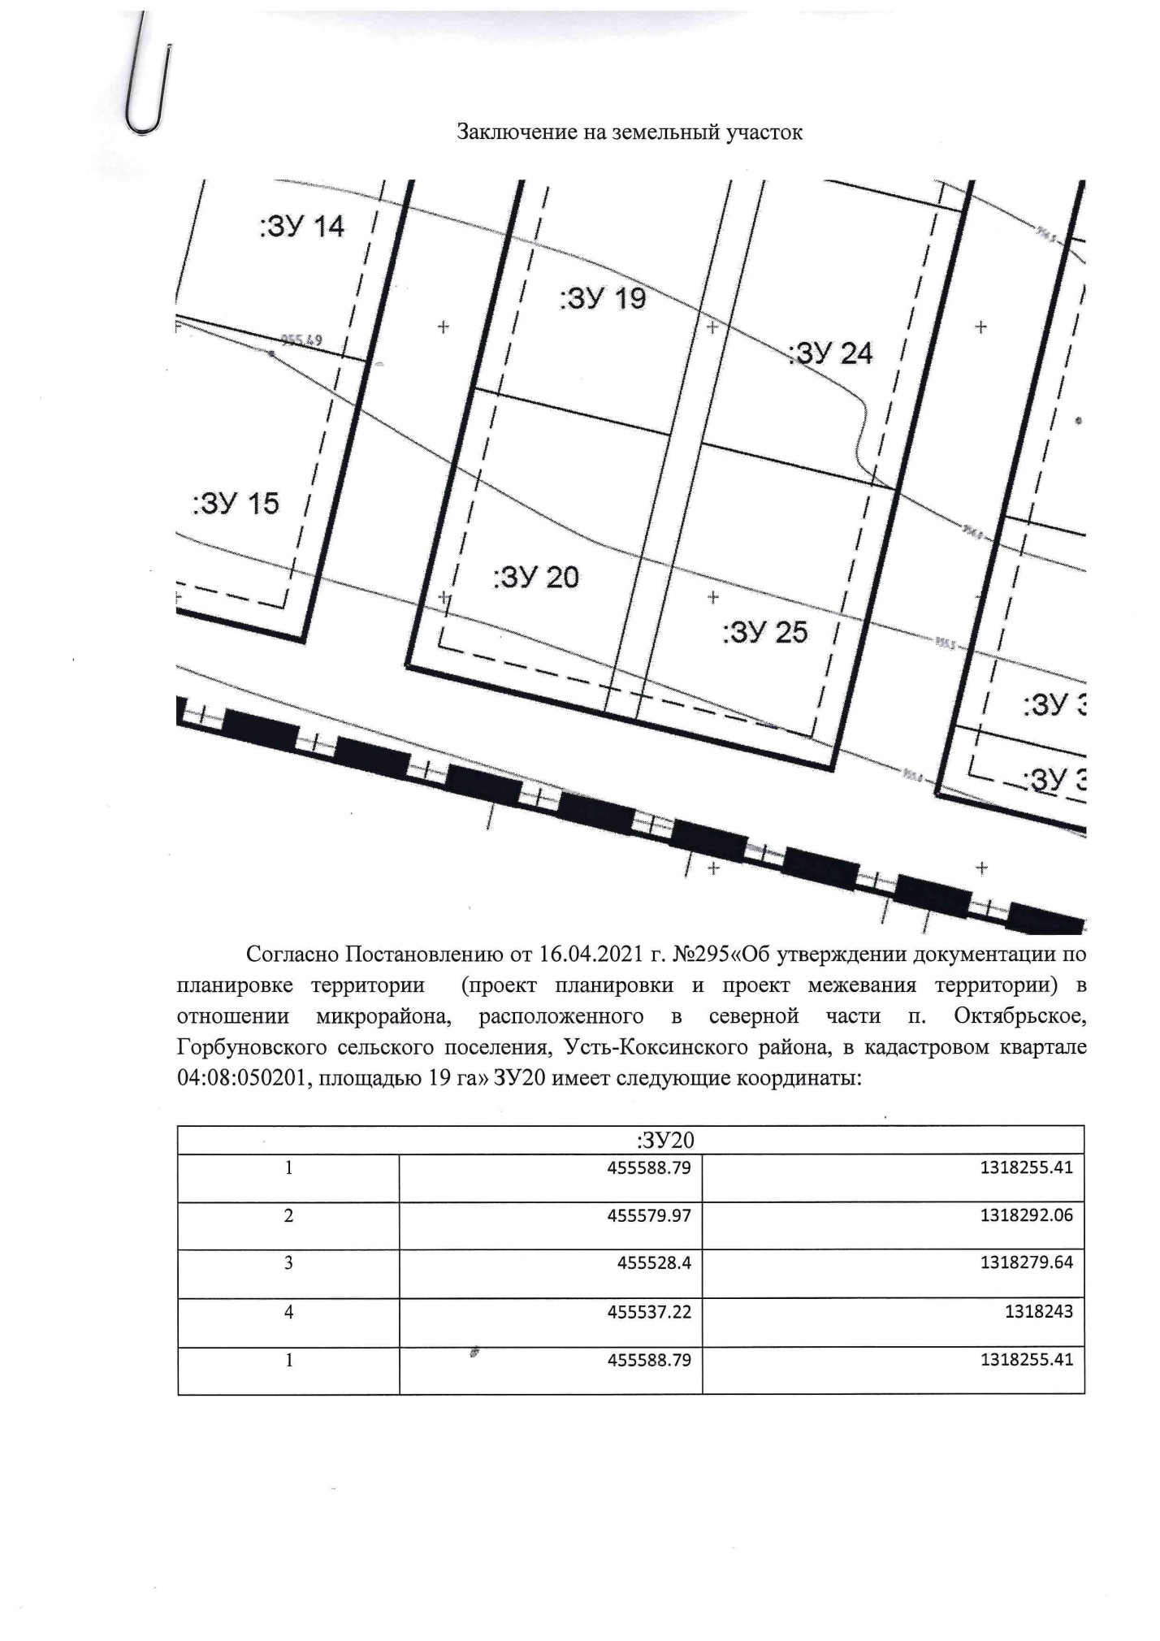
Сахсабай ул. Луговая 1Ж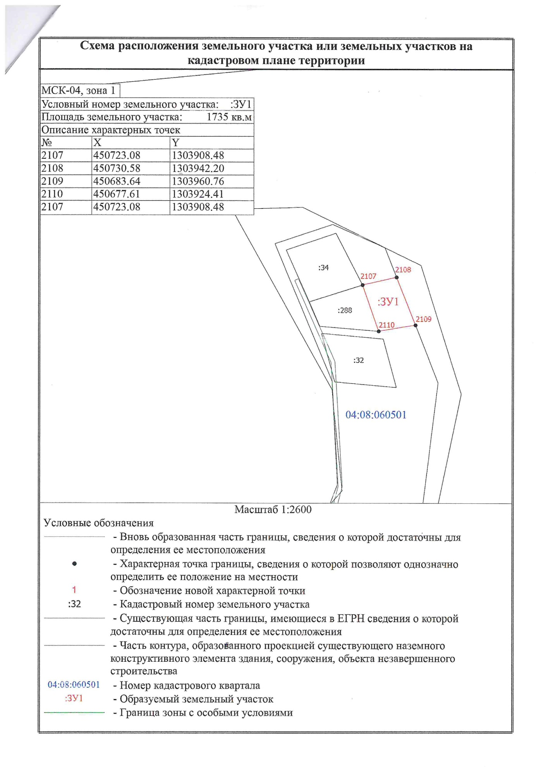
Мараоловодка ул. Лесная 21Г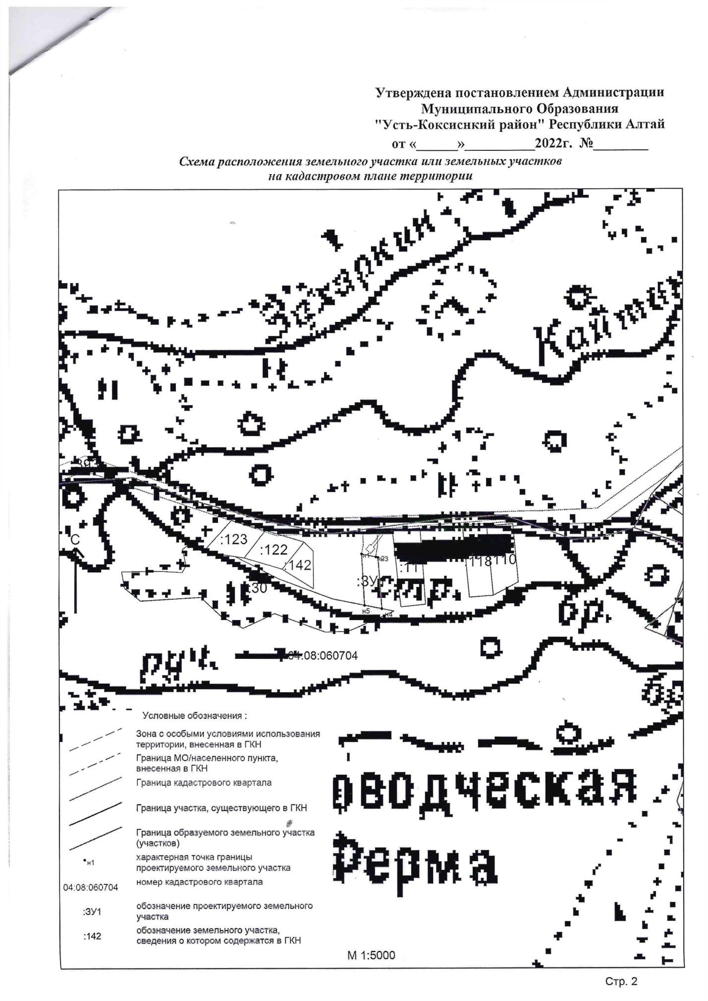
Мараловодка ул.Скосарева 32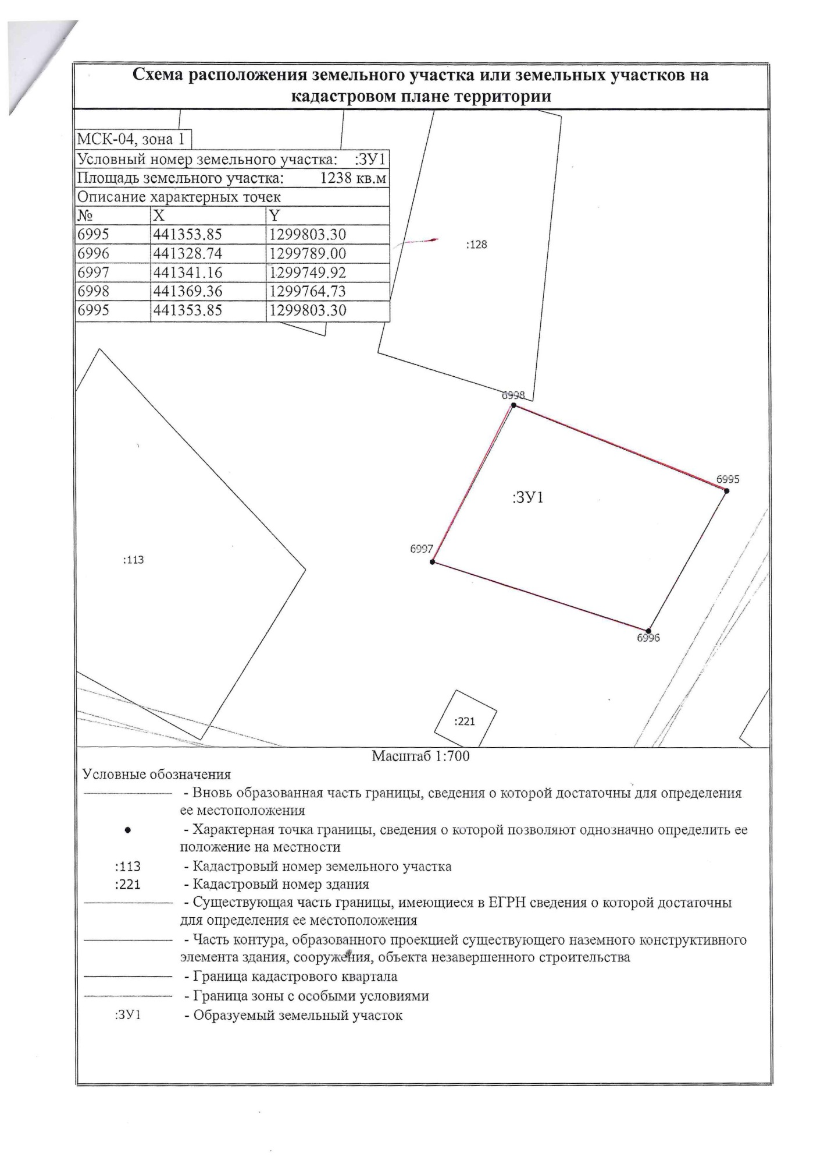
Огневка ул. Заречная 23А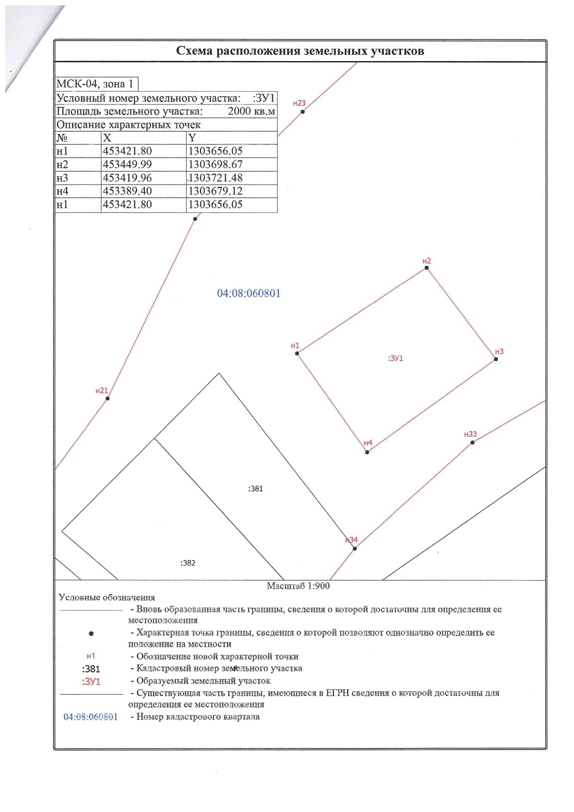Огневка ул. Заречная 23Б